- 食育月間の取組

提出都道府県名  政令指定都市名 | 長崎県
取組市町村名  取組団体・企業名 | 対馬市
取組の名称 | 親子郷土料理教室
実施時期 | 平成３０年６月３０日（土）
取組内容 | 親子で地域の食文化を学ぶことを目的に、小学生の親子が、郷土料理作りに挑戦しました。食生活改善推進員が講師となり、伝統的な保存食「せん（だんご）」について学んだあと、せんを使った郷土料理を含む３品を調理しました。  会 場：対馬市交流センター  参加者：小学生と保護者 計４２名  献 立：ろくべえ、野菜のカミカミ和え、せんだんごの黒蜜かけ

- 食育月間の取組

提出都道府県名  政令指定都市名 | 長崎県
取組市町村名  取組団体・企業名 | 対馬市
取組の名称 | 「ジビエ給食の日」の実施
実施時期 | 平成３０年６月１９日（火）
取組内容 | 対馬市では、平成２８年度より学校給食においてイノシシ･シカ肉の活用が始まっています。イノシシ･シカ肉をスパゲティミートソースやジビエカレー、竜田揚げ等にアレンジし、昨年度は市内で延べ２９回、給食のメニューとして登場しています。  今年度は、栄養教諭･学校栄養職員の発案で、６月１９日の食育月間･食育の日にあわせて、市内の小中学校で「ジビエ給食の日」が実施されました。その日は、イノシシ･シカ解体処理施設の方や市の担当職員も招待され、ジビエ料理を美味しくいただきました。  また、市報（６月号）に学校給食のジビエ料理「シカ肉の竜田揚げ」のレシピを掲載しました。  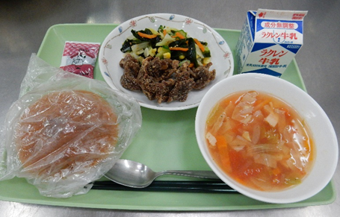  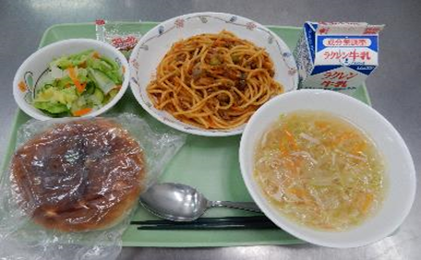  【スパゲティミートソース】 【シカ肉の竜田揚げ】

